Tjäderlekplats 26
En lekplats som konstaterats under 2020. Minst 3 tjädertuppar noterade på denna lekplats, men det rör sig troligen om betydligt fler, eftersom kvällsinventering endast utfördes av tre personer. I princip hela upptagningsområdet finns på bolagsmark, med en ensam ägare. Det finns därför förutsättningar för en god framtida planering för att stärka tjädermiljöerna i området, särskilt eftersom större hyggen saknas i området idag. Omfattande avverkningsanmälningar är inlämnade för det inre upptagnings-området och en överenskommelse har gjorts med skogsbolaget att bedöma förutsättningarna både ekonomiskt och ekologiskt att överföra upptagningsområdet till hyggesfria alternativ. Detta objekt blir därför en fördjupning på förutsättningarna för hyggesfritt skogsbruk i tjäderbiotoper.
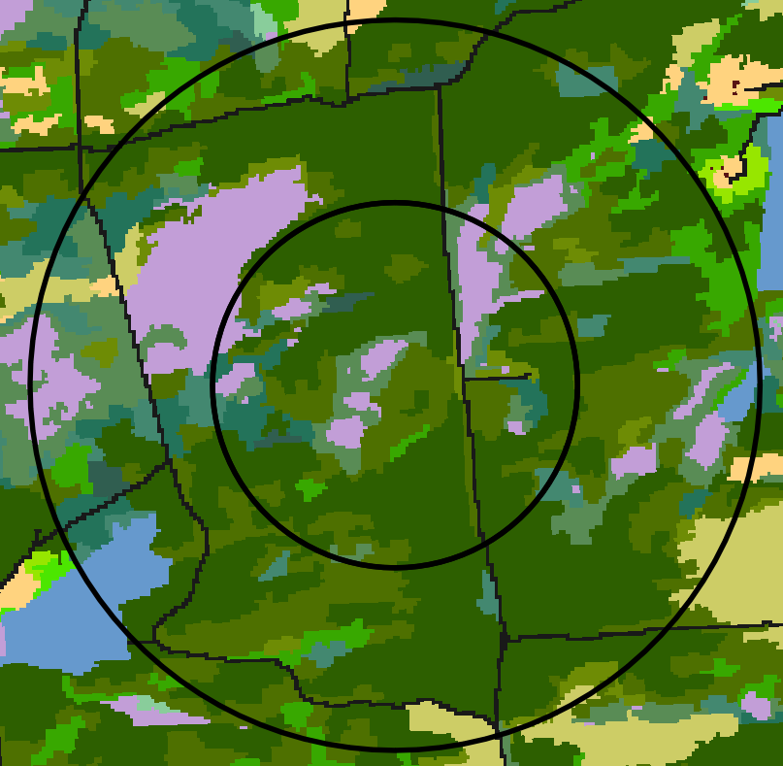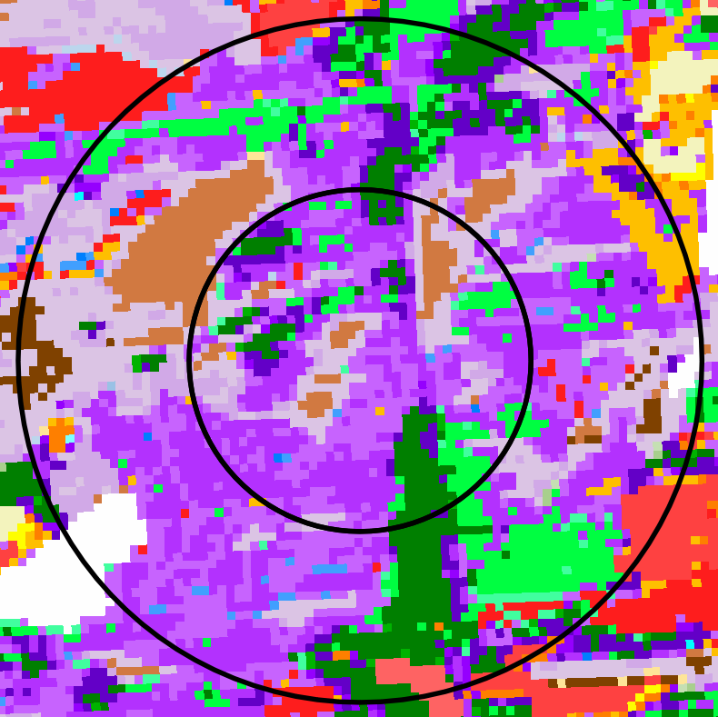
Habitatkartorna visar att upptagningsområdet domineras av granskogar i de norra och södra/sydostliga delarna (mörkgrönt i båda bilderna). Barrblandskogar finns centralt och i den västra/sydvästra delen och även i öster.
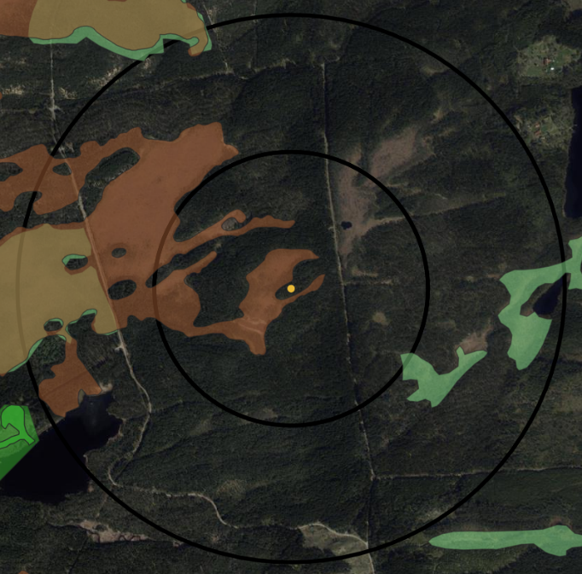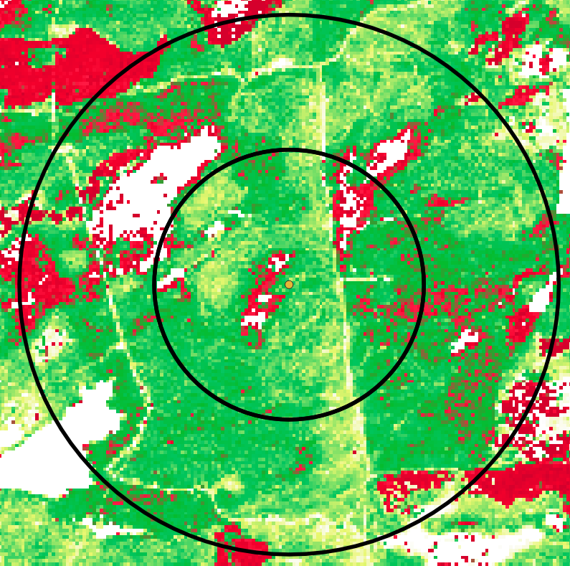
I helhetsområdet finns större inslag av våtmarker och öppna mossar i den västra delen, samt centralt och mot nordost. Några sumpskogar finns i östra delen av upptagningsområdet.
Avverkningsanmälningar för området
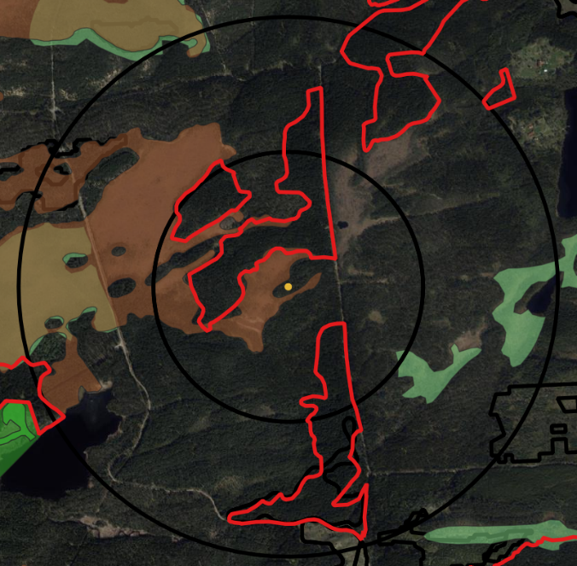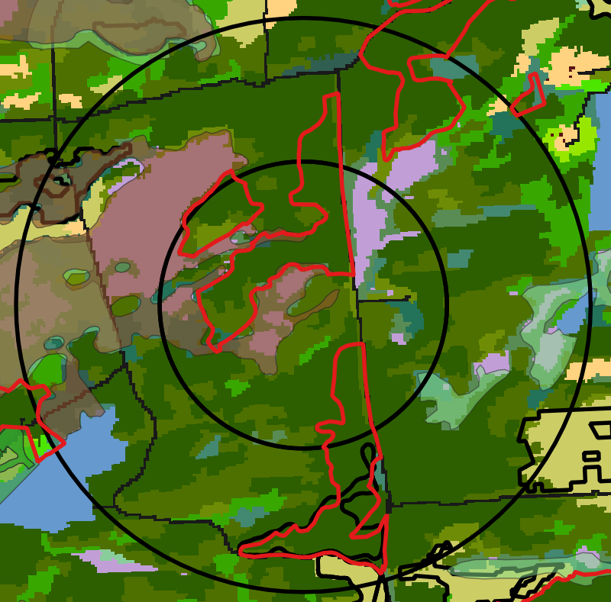
I dagsläget finns inga avverkningar gjorda inom 500-meterszonen vilket är positivt. Bilden ovan visar aktuella avverkningsanmälningar för området. Totalt ca 34 ha inom teoretiska upptagningsområdet, varav 19ha inom inre upptagningsområdet (0-500 m). Sannolikt skulle dessa avverkningar innebära en dramatisk försämring för tjäderpopulationen. De planerade avverkningarna skulle medföra att 25% av det inre upptagningsområdet kommer utgöras av tjäderovänliga områden. Den artvisa vägledningen för tjäder rekommenderar högst 25% tjäderovänligt inom 500-meterszonen och att max 1 ha stora sammanhängande hyggen upptas inom denna yta.
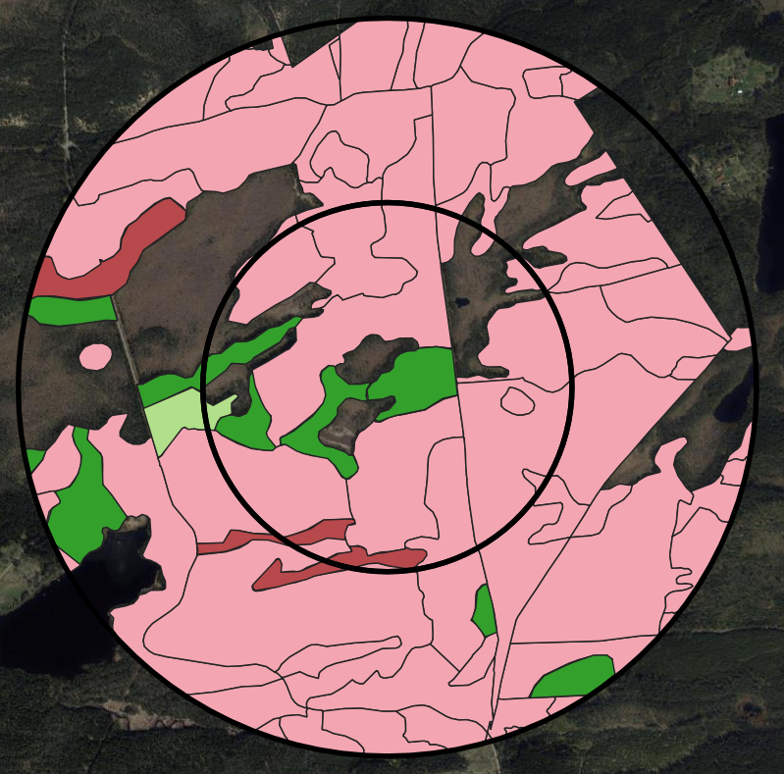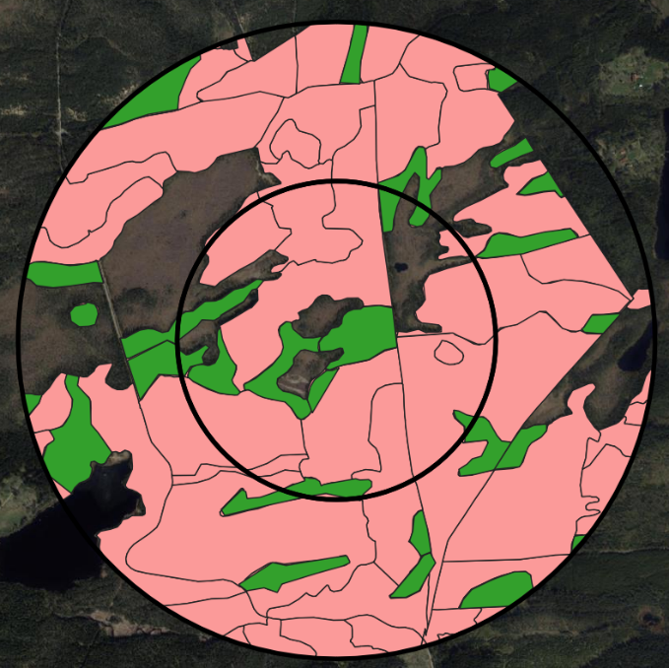
Bilden till vänster visar nuvarande målklassning för området. Rosa färg visar produktion generell (PG), brun visar produktion förstärkt (PF). Ljusgrönt visar naturvård skötsel (NS) samt mörkgrönt visar naturvård orörd (NO). Till höger visar förslaget på ny målklassning. En del nya NO-områden har tillkommit bl.a. områden med sumpskog och en förstärkt skyddszon närmast lekplatsen. För övriga områden föreslås att skogsbruket tillämpas med naturnära hyggesfria skötselformer. Detta redovisas separat till denna beskrivning.
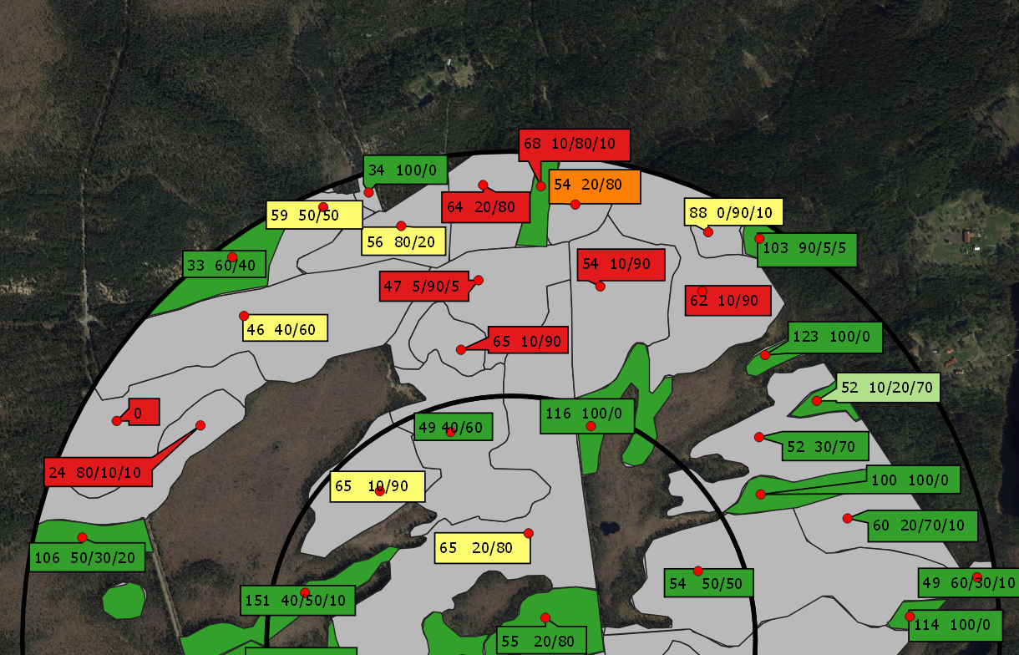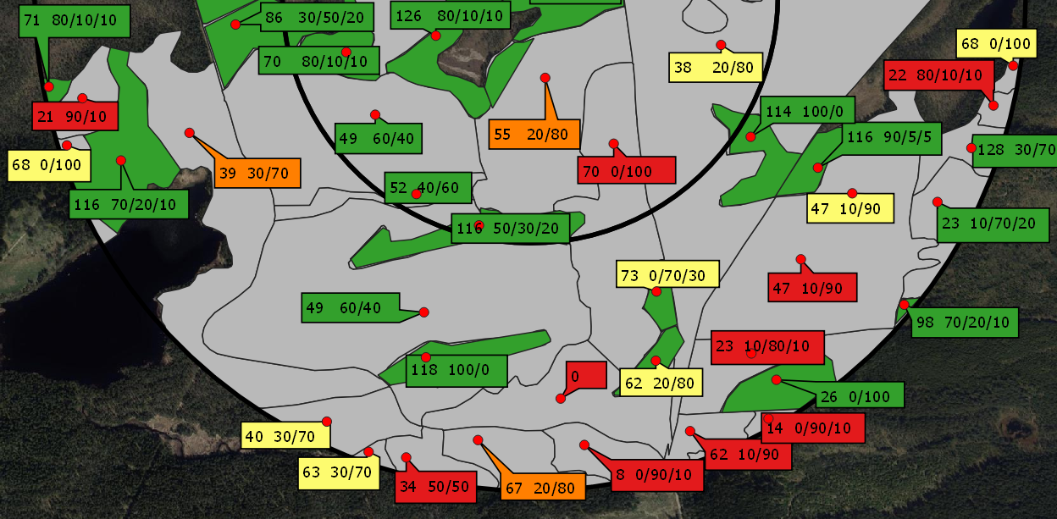
Ovan visas en bild över de olika avdelningarnas ålder samt trädslagsfördelning. En bedömning har gjorts för varje område kring tjäderhabitatets kvalitet. Grön etikett visar goda tjäderbiotoper, orange färg visar delvis goda tjäderbiotoper inom avdelningen. Gult visar bristande biotoper, men där det av olika anledningar kan utvecklas tjädergoda biotoper. Det handlar t.ex. om områden som på sikt kan utvecklas till goda tjäderbiotoper. Åtgärder kan relativt lätt öka kvaliteten på biotopen för tjäder. Rödmarkerade områden är dåliga tjäderbiotoper som arten inte utnyttjar. I dessa krävs omfattande åtgärder för att öka kvaliteten för tjäder. Ofta är dessa likåldriga granmonokulturer utan såväl underskikt som fältskikt.

Nedan visar en tabell med varje avdelning., med uppgifter om trädslag, ålder, areal, beskrivning och förslag på åtgärder. Även kvaliteten som tjäderbiotop bedöms samt om området bör prioriteras för åtgärder för tjäderhänsyn i närtid. Färgen på objekten visar om de är tjädergoda (röd), viss tjädergodhet t.ex. betydelse för hönor och kycklingar (gul), delvis tjädergod/ej tjädergod inom avdelningen (grön/gul), tjäderdåliga marker (röd). Fetmarkerade avdelningar ligger inom inre upptagningsområdet (0-500 meter från lekplatscentrum)
Objekt | Trädslag | Ålder | Beskrivning/åtgärd | Tjäder-biotop | Åtgärd prio
1 | 10/90 | 62 | Likåldrig gran, inget underskikt, ingen skiktning, ej bärris (mossa) | Ej TB
2 | 0/90/10 | 14 | Unggran, tätt  Luckhuggning, blädning | Ej TB
3a | 50/50 | 90 | Skiktning, blåbärsris | TB
3b | 0/100 | 26 | Tät granungskog, ej gallrat | Ej TB
4 | 10/90 | 47 | Södra delen: Likåldrigt, ingen skiktning, ingen underväxt, gallrat  Luckhuggning, blädning, förstärka struktur  Norra del: Bra m blåbärsris, gallringsskog, dominans tall – framtidsskog,  Gallrat > 10 år ger 40/60, 50/50 | Ej TB  (TB)
5 | 10/70/20 | 23 | Omr m viss mosaik, potential, olikåldrigt, luckigt, bitvis mkt blåbärsris och skiktat  NS gran tar över, ta bort minst 50% gran. Spara kjolgran utspritt, utöka luckor, spara vissa slutor | TB(TB) | Ja
6 | 30/70 | 128 | Äldre skog, olikåldrigt, viss skiktning, bra blåbärsris mot mosse. Uttag plockhuggning gran | TB
7 |  |  | Ungtall, NV gallring > 1 år , framtidsskog | Ej TB
8 |  |  | Produktionsgran, likåldrigt, ingen skiktning eller blåbär. Luckor och plockhuggning – öppna upp från mosskant | Ej TB
9 | 20/80 | 38 | Stort och varierat område. Delar m bra blåbär, viss skiktning, struktur i form av blötfläckar, sumpdråg m bra hänsyn. Mosaik småmossar, tätningar, öppningar  I södra och västra delarna mer enhetligt  NV gallring < 10år till NS | TB(TB)  (TB) | Ja
10 | 50/50 | 54 | Likåldrigt, oskiktat, talldominerat, gallrat > 10 år till 70/30 el 80/20. Mkt blåbärsris, strukturer och småmossar, ej löv, NS | TB
11 | 20/70/10 | 60 | Likåldrigt, oskiktat, gramdominerat. Mkt blåbärsris, lite smågran, lite strukturer | TB
12 |  |  | Tallmosse | TB
13 | 30/70 | 52 | Likåldrigt, oskiktat, grandominerat, delvis blåbär, inga strukturer, nära mosse  Luckor, blädning gran ökar skikt/blåbär | TB
14 | 10/20/70 |  | NO
15 |  |  | Myrholme
16 | 10/90 | 62 | Likåldrigt, oskiktat, grandom, ej fältskikt, strukturer finns. Luckor/blädning/avv? | Ej TB
17 |  |  | Blandsumpskog, NO | TB
18 | 0/90/10 | 88 | Gallringsskog, grandom, bra blåbärsris  NV gallring | (TB)
19 | 10/90 | 54 | Likåldrigt, oskiktat, grandom, fältskikt gräs/mossa, lite strukturer  Luckor, blädning, förstärka strukturer, proppning? | Ej TB
20 | 20/80 | 54 | Olikåldrigt, skiktat, strukturer + sumpskog m tätare partier  NV gallring, underhåll skiktning NS | TB (TB)
21 |  |  | Bäckravin, brant, NO | Ej TB
22 | 5/95/5 | 47 | Likåldrigt, oskiktat, gran, gräs/mossa  Luckor, blädning. NO i brant + bäckdråg | Ej TB
23 | 20/80 | 65 | Likåldrigt, ingen skiktning, strukturer finns  delvis blåbär Luckor, blädning | (TB)
24 | 20/80 | 55 | (30/70) Olikåldrigt, skiktning, rikligt m strukturer, lövinslag, sumpstråk, rikligt blåbärsris NO | TB
25 | 20/80 | 55 | Delvis olikåldrigt, skiktat, rikligt m strukturer. NO mot mossen ca 30m  Sämre biotop östra delen  Goda förutsättningar för blädning ev lucka | TB  (TB)
26 |  |  | Likåldrigt, oskiktat, gran, mossa/gräs | Ej TB
27 | 20/80 | 64 | Likåldrigt, oskiktat, gräs, lite strukturer, uppvuxet, inget blåbär  Luckor, blädning | Ej TB
28 | 80/20 | 56 | (Eg 20/70/10). Likåldrigt, ej skiktat, bitvis blåbärsris, sluttande mot bäckmiljö  NV-gallr mot skiktning och blåbär. Förstärkt tätning mot bäck (NO/NS bäck)  Uttag gran, spara löv/tall, lucka, blädning | (TB)
29 | 50/50 | 59 | Likåldrigt, ej skiktning utom vid mosse. Bra m blåbär, strukturer bäckmiljö och småmossar  NO mosse + bäckmiljö  NS NV gallring. Ta ut gran, luckor + blädning. Spara blåbärsytor | (TB)
30 | 60/40 | 33 | Mkt skiktning mot bäck – bred zon. Hällmark ovanför tall m pors, utströmningsområde NO | Höns-  Miljö
31 | 40/60 | 46 | Delvis olikåldrigt, ej skiktat, strukturer höjdstigning, i övrigt begränsat. Bra med blåbär  Inga åtgärder i branten. Gallrat > 10 år  Ev ytt försiktig gallring närmast vägen | (TB)
32 | 10/90 | 65 | Likåldrigt, oskiktat, gran, gräs/mossa  Förstärka strukturer, luckor, blädning | Ej TB
33 | 40/60 | 49 | Olikåldrigt, skiktat mestadels. Strukturer, öppningar/slutor bra blåbärsris småmossar. Lämna > 10 år | TB
34 |  |  | Avverkning i torvmark/mosse. Sparad hänsynyta + gles tall | Ej TB
35 | 80/10/10 | 24 | Tätt tall/lövdominerat, gallrad ungskog  Inga åtgärder, Framtidsbiotop | Ej TB
36 | 50/30/20 | 106 | Skiktat, olikåldrigt, löv, delvis blåbär NO | TB
37 | 40/50/10 | 151 | Skiktat, olikåldrigt, löv, delvis blåbär NO | TB
38 | 30/50/20 | 86 | Olikåldrigt, skiktat, löv, självgallring, sumpskog NO Hönsbiotop | TB
39 | 30/70 | 39 | (Gallrat till 50/50). Likåldrigt, oskiktat, lite strukturer-närhet till mosse. Blåbär 50%  NV gallring, framtidsbiotop | (TB)TB
40 | 70/20/10 | 140 | Skiktat, olikåldrigt, blåbär NO | TB
41 | 90/10 | 21 | Tät ungskog, tallöverståndare. Gran/löv underifrån. NV-gallring gran | Ej TB
42 | 10/90 | 65 | Likåldrigt, ingen skiktning, strukturer finns delvis blåbär Luckor, blädning | (TB)
45 | 60/40 | 49 | Likåldrigt, ingen skiktning, gallrat >10 år, rikligt m blåbär. Tätningar/öppningar några ställen  Luckor + blädning vissa delar m gräs | TB
46 |  |  | Fuktstråk, delvis höjdstråk, skiktning, olikåldrigt, löv, mosse NS
47 | 60/40 | 49 | Likåldrigt, ingen skiktning, gallrat >10 år, rikligt m blåbär. Tätningar/öppningar några ställen  Tätningar i svackor utmärkt. Underhåll det | TB
48 | 30/70 | 40 | (gallrat till 5/50)  Likåldrigt, ej skiktning, blåbär en del  Framtidsbiotop | (TB)
49 | 50/50 | 34 | Mångfacetterat område. Bäckdråg (NO), höjd tallungskog, ung granplantering  NS-åtgärder | Ej TB
50 | 20/80 | 67 | Västra delen: Talldominerat, m mkt underväxt av gran – ingen åtgärd  Östra delen: Grandominerat prod gran likåldrigt, oskiktat, ingen fältveg – luckor, blädning | TB  Ej TB
51 | 0/90/10 | 8 | Granplantering. | Ej TB

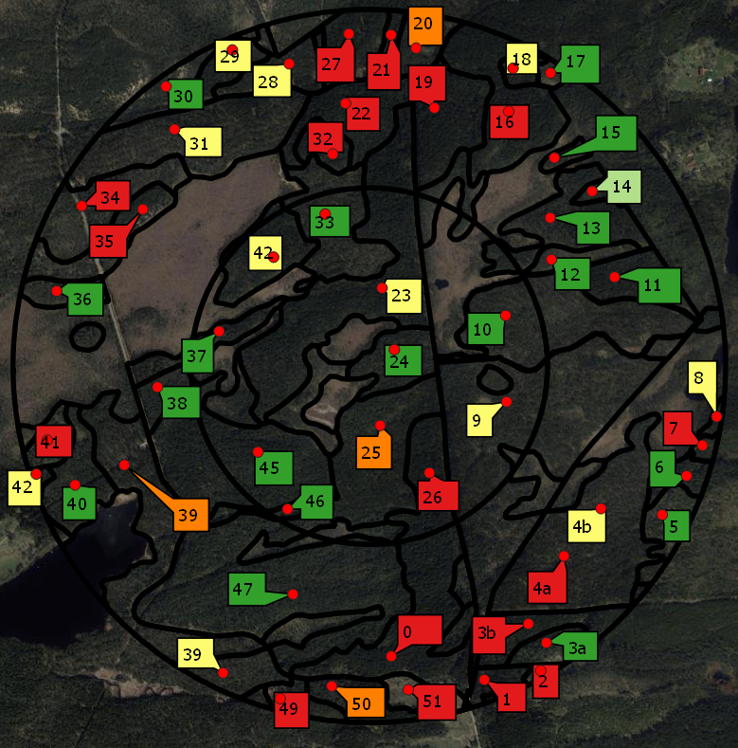
Översiktskarta över respektive avdelning i tabellen ovan.
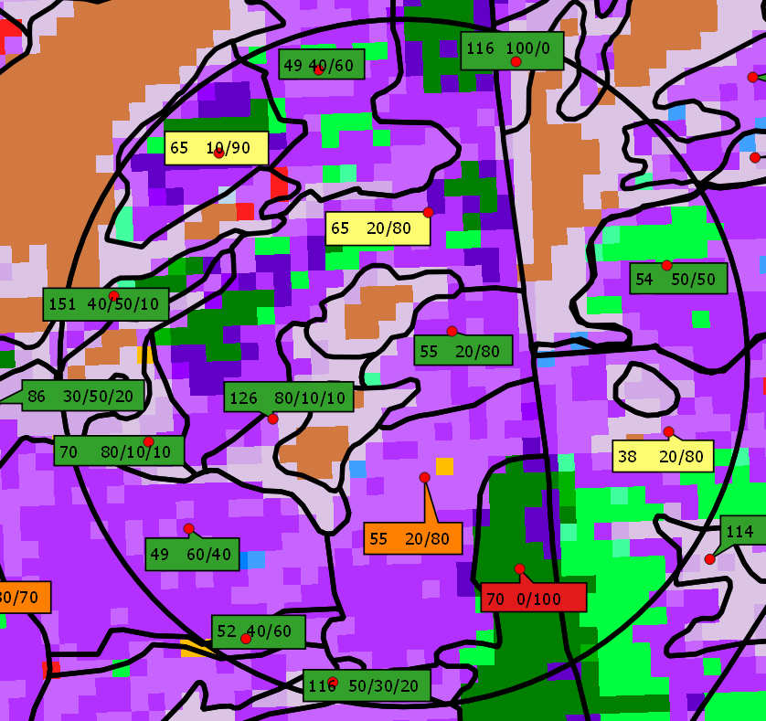
Översikt över det inre upptagningsområdets avdelningar och beståndsuppgifter och bedömning kring dessa. Generellt kan noteras att avdelningar som domineras av tall i regel är tjädergoda marker. Avdelningar med äldre skog, även om inte denna är talldominerad är ofta också bra tjäderbiotoper. Detta kan hänga ihop med att det utbildats rikligt med blåbärsris i dessa. Vissa avdelningar har också rikligt med strukturer, t.ex. småmossar och småhöjder som ger i sig mosaikartat utseende och därmed kvalar in som tjädergoda marker. Tjäderdåliga marker är i regel kraftigt grandominerade och saknar såväl skiktning, som underväxt och blåbärsris. Utdrag ur tabellen ovan visas nedan.
Objekt | Trädslag | Ålder | Beskrivning/åtgärd | Tjäder-biotop | Åtgärd prio
9 | 20/80 | 38 | Stort och varierat område. Delar m bra blåbär, viss skiktning, struktur i form av blötfläckar, sumpdråg m bra hänsyn. Mosaik småmossar, tätningar, öppningar  I södra och västra delarna mer enhetligt  NV gallring < 10år till NS | TB(TB)  (TB) | Ja
23 | 20/80 | 65 | Likåldrigt, ingen skiktning, strukturer finns  delvis blåbär Luckor, blädning | (TB)
25 | 20/80 | 55 | Delvis olikåldrigt, skiktat, rikligt m strukturer. NO mot mossen ca 30m  Sämre biotop östra delen  Goda förutsättningar för blädning ev lucka | TB  (TB)
26 |  |  | Likåldrigt, oskiktat, gran, mossa/gräs | Ej TB
42 | 10/90 | 65 | Likåldrigt, ingen skiktning, strukturer finns delvis blåbär Luckor, blädning | (TB)

